序号 | 产品名称 | 数量 | 产品图片 | 技术参数 | 单价
防暴器材
1 | 锁腿器 | 22 | 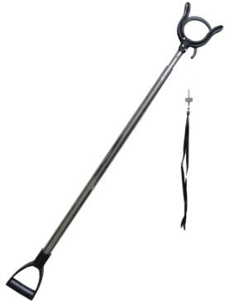 | 技术参数：  1、结构：由叉头、叉杆、连接部位、握持部位等组成；  2、工作长度≥2m；携行长度≤1252mm；  3、叉杆握持部位直径应在30~35mm，叉头闭合缝隙：0mm；  4、重量≤2.21kg；  5、材质：杆体为不锈钢，手柄为高强度ABS，叉头为高强度ABS和航空铝铸件机构组合；  6、产品通过碰触方式叉套被约束对象，符合要求；7、警用约束叉叉头闭合后，叉头自内向外应不能自由开启； 8、警用约束叉的携行状态与工作状态应能快速有效地转换，转换时间应小于或等于10s；  9、抗破坏能力≥500N；  10、警用约束叉无控制部件，连接机构没有保护措施，其控制点位置不受限制。  执行标准：《GA/T 1145-2014警用约束叉》  提供2014年公安部特种警用装备质量监督检验中心出具的检测报告
2 | 防暴盾牌 | 22 | 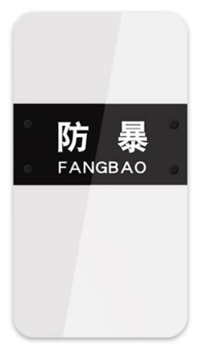 | 1、规格：高900mm，宽500mm，厚3～3.5mm；  2、防护面积：0.45㎡；  3、质量：2.8kg；  4、材质：优质透明聚碳酸脂PC材料；  5、透光率：88.1%；  6、耐冲击强度：147J动能冲击符合标准；  7、耐穿刺性能：GA68-2003标准试验；  8、手柄、臂带与盾体连接强度：>500N；  9、执行标准：《GA 422-2008防暴盾牌》，提供公安部特种警用装备质量监督检验中心出具的合格检测报告。
3 | 防暴头盔 | 22 | 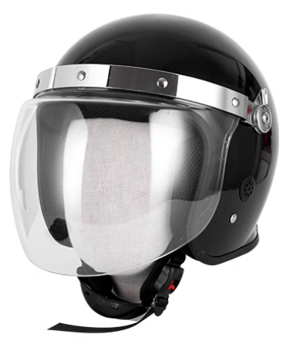 | 1、组成：由工程塑料壳体、缓冲层、可拆卸佩戴装置、面罩、护颈等组成，一次高压注塑成型，并进行了内雾化、外硬化的特殊工艺处理；  2、材质：材质：壳体使用工程塑料制作，缓冲层使用泡沫加软质吸能材料制作，面罩使用PC材料制作。  3、颜色：黑色；4、质量：≤1.5kg； 5、面罩透光率：86.4%；  6、面罩的光畸变量：3′；  7、阻燃性能：续燃时间5.8s；  8、执行标准：《GA 294-2012警用防暴头盔》，提供由公安部特种警用装备质量监督检验中心出具的合格检验报告。
4 | 伸缩式警棍 | 22 | 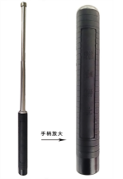 | 1、材质：主要部件为握柄、中管、前管、球头。中管和前管使用无缝不绣钢管；握把处有橡胶包裹。  2、尺寸：收缩长度200mm±5mm；  展开长度≥530mm；握把直径28mm±1mm；  3、重量：350g；  4、伸缩次数：3000次；  5、耐腐蚀性：10级；  6、抗拉强度：1000N；  7、执行标准：《GA 886-2010 公安单警装备 警用伸缩警棍》并提由公安部安全与警用电子产品质量检测中心出具的合格检验报告。
5 | 防刺服 | 22 | 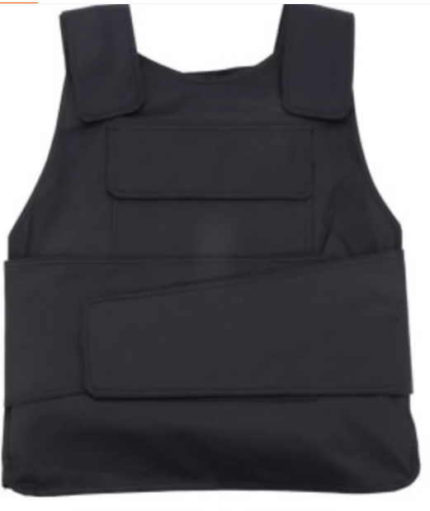 | - 材质：防刺层为泡沫层+超高分子量聚乙烯纤维毡；  2、防护面积：≥0.3平方米；  3、防护级别：24焦耳动能，不露刀尖；  4、特点：在高温、常温、低温状态下，能有效地防住匕首，三棱刀、砍刀等利器的穿刺；  5、使用注意事项：内胆与外套可分拆，内胆严禁洗涤，化学腐蚀，外套忌高温洗涤；  6、注意事项：受刺的防刺服，严禁再次使用。  执行标准：《公安部GA68-2008防刺服》  提供由公安部安全防范报警系统产品质量监督检验测试中心出具的检验报告。
6 | 防割手套 | 22 | 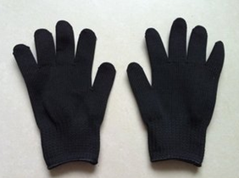 | 技术要求：  1、材质：采用超高分子量聚乙烯纤维内裹金属不锈钢丝的包覆纱作为表层和涤纶低弹丝作为里层编织而成；  2、颜色：黑色、白色；  3、功能：防切割、耐磨、耐酸碱、防静电；  4、防割性能等级：5级； 5、性能特点：无毒、抗弯曲、抗切割，易于脱戴，透气性好，触感好，耐疲劳，不影响关节弯曲；  执行标准：《GA 614-2006警用防割手套》  提供国家安全防范报警系统产品质量监督检验中心（北京）公安部安全与警用电子产品质量检测中心出具的检测报告。
7 | 防暴器材柜 | 10 | 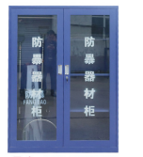 | 技术参数：  1、柜体采用国家一级冷轧钢板；  2、表面采用酸洗磷化、除油除锈；  3、静电喷塑、高温固化成型；  4、宽1200MM*厚400MM*高1600MM；厚0.6MM  5、颜色：警蓝色
8 | 防暴钢叉 | 10 | 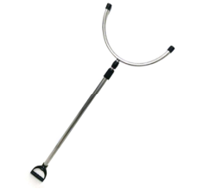 | 技术参数：  1、结构：由叉头、叉头锁紧机构、叉杆、叉杆锁紧机构及手柄等组成，叉头、叉杆均采用外径35.2MM不锈钢管制作。  2、尺寸：工作长度：≥2050MM，收缩便携长度：≤1315MM，叉杆部位直径：≤35.2MM  3、重量：≤1.71KG  4、锁紧功能：叉头锁紧后在50N拉力作用下，没有自由脱落。  5、转换时间：≤10S  6、叉杆抗弯能力：500N  执行标准：Q/RD01-2013便携式防暴钢叉（企抓捕器业标准）
9 | 辣椒水 | 12 | 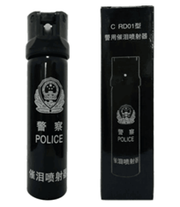 | 技术参数：  催泪喷射器由罐体、袋阀组件、催泪剂溶液、喷射组件和保护帽组件构成，催泪剂为CS。  1、成分：强烈的辛辣素－CS混合刺激剂  2、尺寸：35mm*150mm  3、喷射距离：大于3m  4、喷射时间：大于4s  5、喷射速度：大于8.4g/s  6、有效期：3年  7、质量：100g  8、说明：喷射出的气雾使歹徒流泪,打喷嚏,脸部疼痛,暂时失去抵抗力,有效地保护自己。使用时严禁逆风喷射。  ▲提供由国家级产品质量监督检验机构出具的承检范围包括本投标产品的检验报告（复印件加盖厂家公章）。
10 | 执法记录仪 | 2 | 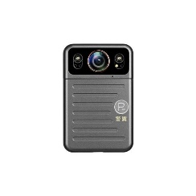 | 显示屏：2.4英寸电容触摸屏  防护等级：IP68  5G传输功能：可接入移动、联通和电信5GSIM卡，实现无线传输功能，支持H.264和H.265视频编码105台格式，支持视频双码流，在视频分辨率2560*1440条件下，帧率为30帧/s时，分辨力≥1000线。  视场角及几何失真：执法记录仪在其厂家声明的所有分辨率条件下，镜头水平视场角≥110º；几何失真≤15%。  防抖功能设置：可通过菜单开启/关闭防抖功能。  录制文件大小：执法记录仪在H.265编码方式开启状态下，在分辨率2560×1440，30帧/秒时，1小时录制文件大小≤2.5GB；在分辨率1920×1080，30帧/秒时，1小时录制文件大小≤1.5GB。  电池工作时间：执法记录仪采用内置可更换电池供电，在更换一次电池条件下电池工作时间应满足连续摄录时间≥18h；在1920×1080分辨率条件下进行视频实时图传，更换一次电池工作时间应满足连续摄录时间≥10h。  自由跌落实验：执法记录仪应在裸机跌落高度≥2000mm，水泥地面，任意6个面各跌落5次，共30次，试验期间和试验后执法记录仪处于工作状态。  卫星定位：内置北斗定位模块。  低温试验和高温实验：更换一次电池条件下，温度（-30±3）℃，持续时间≥8h，试验期间执法记录仪处于工作状态，实验过程中不应发生状态改变，试验后执法记录仪应能正常工作；温度(55±2)℃，持续时间≥15h，试验期间执法记录仪处于工作状态，试验过程中不应发生状态改变，试验后执法记录仪应能正常工作。  外壳防护等级：执法记录仪外壳防护等级应符IP68要求（水深≥1m，持续≥2h）。  数据完整性功能：在录像过程中(录像分辨率为1080P)，5min内更换电池原工作状态不应改变且数据不应丢失。  最低可用照度：输出图像的中心水平分辨力下降到标称亮度条件下分辨力的70%时目标景物上的照度应满足≤3.0lx。  扫码注册：可通过扫描平台端生成的二维码完成注册，支持扫描平台端生成的二维码完成人员注册。

安全保卫部
2024年12月4日

